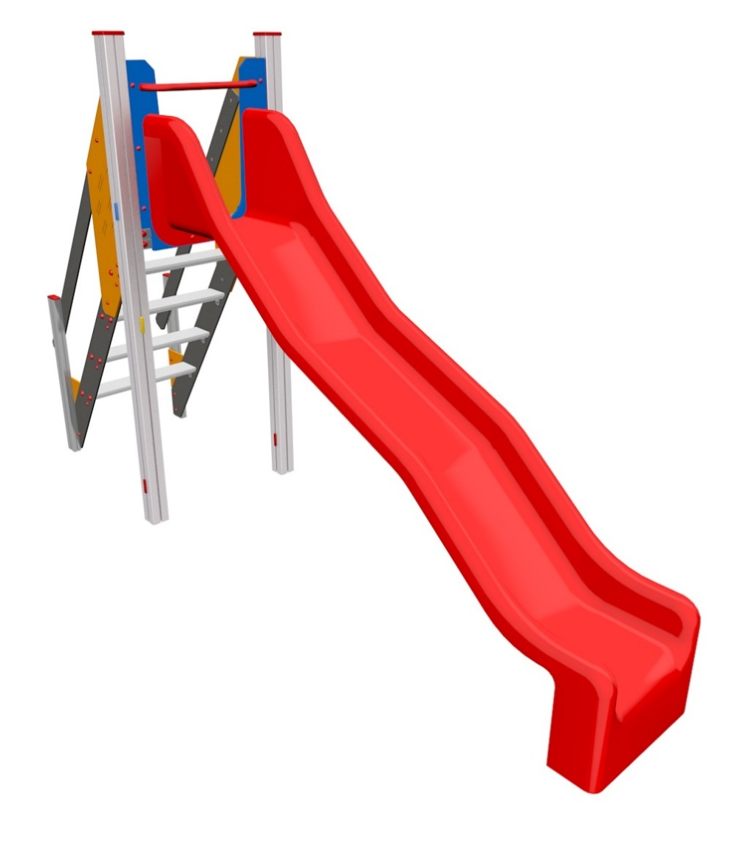

PP 002 AL

POLYFUNKČNÍ
PRVKY

3 – 14 let věková kategorie.
Do 6 let doporučujeme dozor odpovědné osoby.
Umístění zařízení v exteriéru a povrch dle ČSN EN 1176 v platném znění
Zařízení certifikováno dle ČSN EN 1176

Rozměr zařízení (d x š x v)
3,7 x 0,91 x 2,25 m
Bezpečnostní zóna 7,2 x 3,91 m
(je nutné vybudování dopadové plochy)
Plocha 28,15 m2
Obvod 30,22 m
Výška volného pádu 1,5 m

Obrázek je pouze ilustrační.

